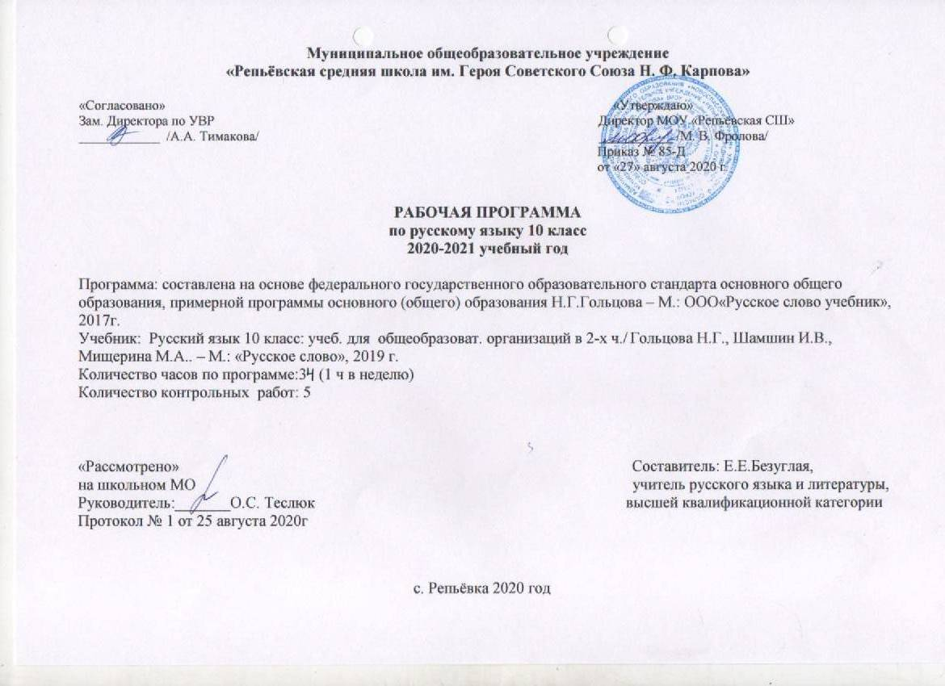

Планируемые результаты освоения учебного предмета, в соответствии с ФГОС
Личностные результаты:
1. понимание русского языка как одной из основных национально- культурных ценностей русского народа, определяющей роли родного языка в развитии интеллектуальны, творческих способностей и моральных качеств личности; его значения в процессе получения школьного образования;
2. осознание эстетической ценности русского языка; уважительное отношение к родному языку, гордость за него; потребность сохранить чистоту русского языка как явления национальной культуры; стремление к речевому самосовершенствованию;
3. достаточный объём словарного запаса и усвоенных грамматических средств для свободного выражения мыслей и чувств в процессе речевого общения; способность к самооценке на основе наблюдения за собственной речью.
Метапредметные результаты:
1. владение всеми видами речевой деятельности: адекватное понимание информации устного и письменного сообщения; владение разными видами чтения; способность извлекать информацию из различных источников, включая средства массовой информации, компакт-диски учебного назначения, ресурсы Интернета; свободно пользоваться словарями различного типа, справочной литературой; овладение приёмами отбора и систематизации материала на определённую тему; способность определять цели предстоящей учебной деятельности, последовательность действий, оценивать достигнутые результаты и адекватно формулировать их в устной и письменной форме; умение воспроизводить прослушанный или прочитанный текст с разной степенью свёрнутости; способность свободно, правильно излагать свои мысли в устной и письменной форме; соблюдение в практике речевого общения основных орфоэпических, лексических, грамматических, стилистических норм современного русского литературного языка; соблюдение основных правил орфографии и пунктуации в процессе письменного общения; умение выступать перед аудиторией сверстников с небольшими сообщениями, докладами;9 2. применение приобретённых знаний, умений и навыков в повседневной жизни; способность использовать родной язык как средство получения знаний по другим учебным предметам, применять полученные знания, умения и навыки анализа языковых явлений на межпредметном уровне (на уроках иностранного языка, литературы и т. д.);
3. коммуникативно целесообразное взаимодействие с окружающими людьми в процессе речевого общения, совместного выполнения каких- либо задач, участия в спорах, обсуждениях; овладение национально- культурными нормами речевого поведения в различных ситуациях формального и неформального межличностного и межкультурного общения.
Предметные результаты :
1) представление об основных функциях языка, о роли русского языка как национального языка русского народа, как государственного языка Российской Федерации и языка межнационального общения, о связи языка и культуры народа, о роли родного языка в жизни человека и общества;
2) понимание места родного языка в системе гуманитарных наук и его роли в образовании в целом;
3) усвоение основ научных знаний о родном языке; понимание взаимосвязи его уровней и единиц;
4) освоение базовых понятий лингвистики: лингвистика и ее основные разделы; язык и речь, речевое общение, речь устная и письменная; монолог, диалог и их виды; ситуация речевого общения; разговорная речь, научный, публицистический, официально-деловой стили, язык художественной литературы ; жанры научного, публицистического, официально-делового стилей и разговорной речи; функционально-смысловые типы речи (повествование, описание, рассуждение); текст, типы текста; основные единицы языка, их признаки и особенности употребления в речи; (продолжение)
5) овладение основными стилистическими ресурсами лексики и фразеологии русского языка, основными нормами русского литературного языка (орфоэпическими, лексическими, грамматическими, орфографическими, пунктуационными), нормами речевого этикета и использование их в своей речевой практике при создании устных и письменных высказываний;
6) опознавание и анализ основных единиц языка, грамматических категорий языка, уместное употребление языковых единиц адекватно ситуации речевого общения;
7) проведение различных видов анализа слова (фонетический, морфемный, словообразовательный, лексический, морфологический), синтаксического анализа словосочетания и предложения, многоаспектного анализа текста с точки зрения его основных признаков и структуры, принадлежности к определенным функциональным разновидностям языка, особенностей языкового оформления, использования выразительных средств языка;
8) понимание коммуникативно-эстетических возможностей лексической и грамматической синонимии и использование их в собственной речевой практике;
9) осознание эстетической функции родного языка, способность оценивать эстетическую сторону речевого высказывания при анализе текстов художественной литературы.
В результате изучения учебного предмета «Русский язык» на уровне среднего общего образования выпускник научится:
- Использовать языковые средства адекватно цели общения и речевой ситуации;
- Использовать знания о форумах русского языка (литературный язык, просторечие, народные говоры, профессиональные разновидности, жаргон, арго) при создании текстов;
- Создавать устные и письменные высказывания, монологические и диалогические тексты определённой функционально- смысловой принадлежности (описание, повествование, рассуждение) и определённых жанров (тезисы, конспекты, выступления, лекции, отчёты, сообщения, аннотации, рефераты, доклады, сочинения);
- Выстраивать композицию текста, используя знания о его структурных элементах;
- Подбирать и использовать языковые средства в зависимости от типа текста и выбранного профиля обучения;
- Правильно использовать лексические и грамматические средства связи предложений при построении текста;
- Создавать устные и письменные тексты разных жанров в соответствии с функционально-стилевой принадлежностью текста;
- Сознательно использовать изобразительно-выразительные средства языка при создании текста в соответствии с выбранным профилем обучения;
- Использовать при работе с текстом разные виды чтения (поисковое, просмотровое, ознакомительное, изучающее, реферативное) и аудирования (с полным пониманием текста, с пониманием основного содержания, с выборочным извлечением информации);
- Анализировать текст с точки зрения наличия в нём явной и скрытой, основной и второстепенной информации, определять его тему, проблему и основную мысль;
- Извлекать необходимую информацию из различных источников и переводить её в текстовый формат;
- Выбирать тему, определять цель и подбирать материал для публичного выступления.
Выпускник получит возможность научиться:
- Распознавать уровни и единицы языка в предъявленном тексте и видеть взаимосвязь между ними;
- Анализировать при оценке собственной и чужой речи языковые средства, использованные в тексте, с точки зрения правильности, точности и уместности их употребления;
- Комментировать авторские высказывания на различные темы (в том числе о богатстве и выразительности русского языка);
- Отличать язык художественной литературы от других разновидностей современного русского языка;
- Использовать синонимические ресурсы русского языка для более точного выражения мысли и усиления выразительности речи;
- Иметь представление об историческом развитии русского языка и истории русского языкознания;
- Выражать согласие или несогласие с мнением собеседника в соответствии с правилами ведения диалогической речи;
- Создавать отзывы и рецензии на предложенный текст;
- Соблюдать культуру чтения, говорения, аудирования и письма;
- Осуществлять речевой самоконтроль;
- Оценивать эстетическую сторону речевого высказывания при анализе текстов (в том числе художественной литературы).

Содержание учебного предмета
1.Введение
Слово о русском языке. Русский язык как государственный язык Российской Федерации и как язык межнационального общения народов России.
Международное значение русского языка.
Литературный язык и диалекты.
Основные функциональные стили.
2.Лексика. Фразеология. Лексикография
Понятие о лексике, фразеологии, лексикографии. Слово и его значение (номинативное и эмоционально окрашенное).
Однозначные и многозначные слова. Прямое и переносное значение слова. Изобразительно-выразительные средства русского языка. Омонимы и другие разновидности омонимии. Их употребление.
Паронимы, синонимы, антонимы и их употребление в речи.
Происхождение лексики современного русского языка (исконно-русские и заимствованные слова).
Общеупотребительная лексика и лексика, имеющая ограниченную сферу употребления (диалектизмы, жаргонизмы, профессионализмы, термины)
Устаревшие слова (архаизмы, историзмы) и неологизмы.
Понятие о фразеологической единице. Источники фразеологии. Употребление фразеологизмов.
Лексикография. Виды лингвистических словарей.
3. Фонетика. Графика. Орфоэпия
Понятие о фонетике, графике, орфоэпии.
Звуки и буквы. Звуко-буквенный анализ. Чередование звуков. Фонетический разбор.
Орфоэпия и орфоэпические нормы.
4. Морфемика и словообразование
Понятие морфемы. Состав слова. Корневые и аффиксальные морфемы. Основа слова. Морфемный разбор.
Словообразование и формообразование. Основные способы словообразования.
Словообразовательные словари. Словообразовательный разбор.
5.Морфология и орфография
Принципы русской орфографии.
Понятие о морфологии и орфографии. Основные принципы русской орфографии.
Правописание проверяемых, непроверяемых и чередующихся гласных в корне слова.
Употребление гласных после шипящих и Ц
Правописание проверяемых, непроизносимых и двойных согласных в корне слова.
Правописание гласных и согласных в приставках.
Правописание гласных И и Ы после приставок.
Правописание Ъ и Ь.
Употребление строчных и прописных букв.
Правила переноса слов.
6. Самостоятельные части речи
Имя существительное
Имя существительное как часть речи. Лексико-грамматические разряды, род, число, падеж и склонение имён существительных.
Несклоняемые имена существительные.
Морфологический разбор.
Правописание падежных окончаний.
Правописание гласных в суффиксах имён существительных.
Правописание сложных имён существительных.
Имя прилагательное
Имя прилагательное как часть речи. Лексико-грамматические разряды. Степень сравнения. Полная и краткая формы. Переход имён прилагательных из одного разряда в другой.
Морфологический разбор.
Правописание окончаний.
Правописание суффиксов имён прилагательных.
Правописание Н и НН в суффиксах имён прилагательных.
Правописание сложных имён прилагательных.
Имя числительное
Имя числительное как часть речи.
Морфологический разбор.
Склонение имён числительных.
Правописание и употребление числительных.
Местоимение
Местоимение как часть речи. Разряды местоимений. Морфологический разбор.
Правописание местоимений.
Глагол и его формы
Глагол как часть речи. Инфинитив, вид, переходность-непереходность, возвратность, наклонение, время, спряжение. Морфологический разбор.
Причастие и деепричастие как глагольные формы.
Действительные и страдательные причастия. Образование причастий и деепричастий.
Н и НН в суффиксах причастий и отглагольных прилагательных.
Переход причастий в прилагательные и существительные.
Переход деепричастий в наречия и предлоги.
Наречие, слова категории состояния
Наречие как часть речи. Морфологический разбор.
Слитное, раздельное и дефисное написание наречий.
Слова категории состояния. Морфологический разбор.
Служебные части речи
Понятие служебных частей речи, их отличие от знаменательных частей речи.
Предлог как служебная часть речи. Производные и непроизводные предлоги. Правописание предлогов
Союз. Основные группы союзов, их правописание.
Частицы, их разряды
Частицы НЕ и НИ, их значение и употребление, слитное и раздельное написание с различными частями речи.
Междометия и звукоподражательные слова.
Итоговое повторение
Тематическое планирование

№ | Кол-во часов | Тема урока
1 | 1 | Слово о русском языке
Лексика. Фразеология. Лексикография. (6ч)
2 | 1 | Слово и его значение.
3 | 1 | Изобразительно-выразительные средства русского языка.
4 | 1 | Омонимы. Паронимы. Синонимы. Антонимы.
5 | 1 | Происхождение лексики. Лексика общеупотребительная и имеющая ограниченную сферу употребления.
6 | 1 | Фразеология. Лексикография.
7 | 1 | Контрольный диктант№1 по теме «Лексика. Фразеология. Лексикография».
Фонетика. Графика. Орфоэпия. (1ч)
8 | 1 | Звуки и буквы. Орфоэпия.
Морфемика и словообразование. (2ч)
9 | 1 | Состав слова.
10 | 1 | Словообразование. Формообразование.
Морфология и орфография. (4ч)
11 | 1 | Принципы русской орфографии. Употребление гласных после шипящих и ц.
12 | 1 | Правописание звонких и глухих, непроизносимых и двойных согласных
13 | 1 | Правописание гласных и согласных в приставках. Употребление ъ и ь. Употребление прописных букв. Правила переноса.
14 | 1 | Контрольный диктант №2 по теме «Морфология и орфография».
Части речи (13ч)
15 | 1 | Имя существительное как часть речи. Правописание падежных окончаний.
16 | 1 | Гласные в суффиксах имён существительных. Правописание сложных имён существительных.
17 | 1 | Имя прилагательное как часть речи. Правописание имён прилагательных.
18 | 1 | Правописание суффиксов имён прилагательных. Правописание сложных имён прилагательных.
19 | 1 | Имя числительное как часть речи. Склонение и правописание имён числительных.
20 | 1 | Употребление имён числительных в речи.
21 | 1 | Местоимение как часть речи. Правописание местоимений.
22 | 1 | Глагол как часть речи. Правописание глаголов.
23 | 1 | Причастие как глагольная форма. Правописание причастий.
24 | 1 | Деепричастие как глагольная форма.
25 | 1 | Наречие как часть речи. Правописание наречий.
26 | 1 | Слова категории состояния.
27 | 1 | Контрольный диктант №3 по теме «Части речи».
Служебные части речи. (8ч)
28 | 1 | Предлог как служебная часть речи. Правописание предлогов.
29 | 1 | Союз как служебная часть речи. Союзные слова. Правописание союзов.
30 | 1 | Частицы как служебная часть речи. Правописание частиц. Частицы не и ни. Их значение и употребление.
31 | 1 | Слитное и раздельное написание не и ни с различными частями речи.
32 | 1 | Междометие как особый разряд слов. Звукоподражательные слова.
33 | 1 | Контрольный диктант №4 по теме «Служебные части речи».
34 | 1 | Повторение изученного материала.

